, Федеральное государственное автономное образовательное учреждение высшего образования «Национальный исследовательский университет ИТМО»

Факультет Программной инженерии и компьютерной техники
Дисциплина “Основы профессиональной деятельности”

Отчёт по лабораторной работе №7
Вариант №3578

Выполнил:
Ануфриев Андрей Сергеевич, Р3119
Проверила:
Остапенко Ольга Денисовна

г. Санкт-Петербург
2025 год
Оглавление
Задание 2
Ход выполнения 5
Текст синтезированнных микропрограмм 5
Текст тестовых программ на асемблере 5
Трассировка 5
Проверка результата 5
Ответы на вопросы 5

Задание
Синтезировать цикл исполнения для выданных преподавателем команд. Разработать тестовые программы, которые проверяют каждую из синтезированных команд. Загрузить в микропрограммную память БЭВМ циклы исполнения синтезированных команд, загрузить в основную память БЭВМ тестовые программы. Проверить и отладить разработанные тестовые программы и микропрограммы.
- BINT - переход к команде, если прерывания запрещены
- Код операции - FEXX
- Тестовая программа должна начинаться с адреса 0377₁₆

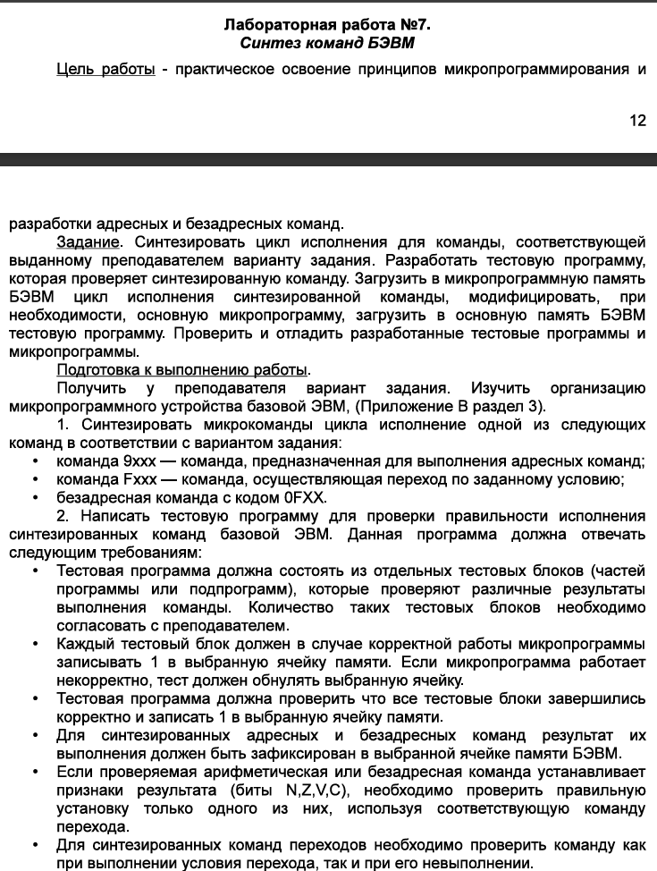
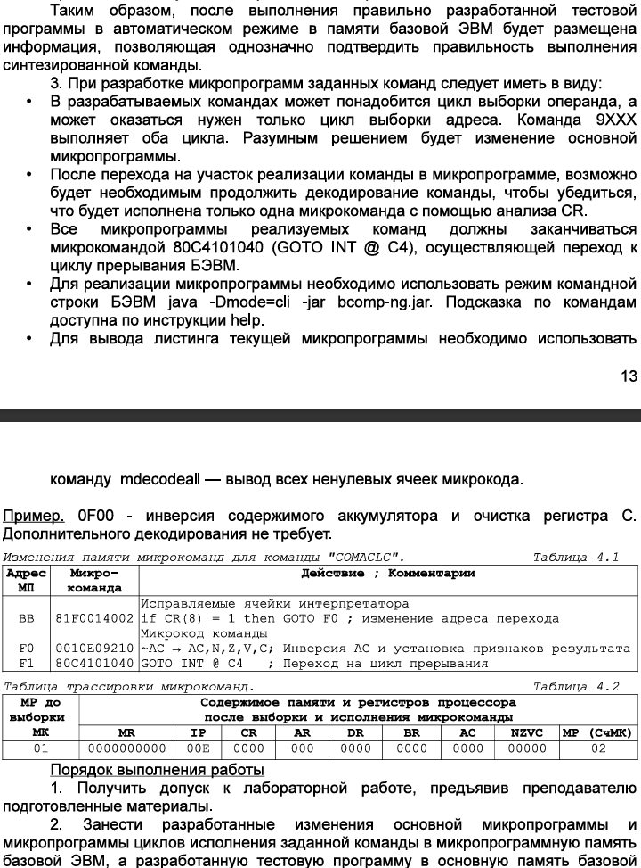
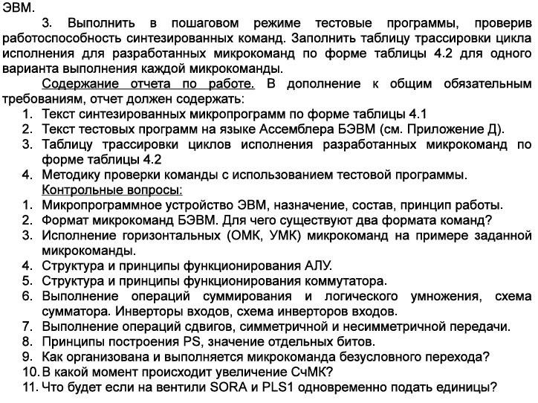

Ход выполнения

Текст синтезированнных микропрограмм
Адрес МП | Микрокоманда | Комментарий
E0 | 815C051040 | Если PS(5) == 0, переход к BR @ 5C.
E1 | 80C4101040 | Переход в цикл прерывания.
5С | 0020011002 | Расширение знака смещения из CR(0..7).
5D | 0004009024 | BR + IP → IP (вычисление адреса перехода).
5E | 80C4101040 | Переход в цикл прерывания.

java -jar -Dmode=dual bcomp-ng.jar
ma
mw 815C051040
mw 80C4101040
mw 0020011002
mw 0004009024
mw 80C4101040
decodeall

Текст тестовых программ на асемблере

Трассировка

Проверка результата
Входные данные | Ожидаемый результат | Вывод на ВУ
00D = 13 | 13*(-5)+1 = -64 = 1100 0000 | 1100 0000
FFE8 = -8 | -9 * (-5) +1 = 46 = 1110 1001

Ответы на вопросы

Что происходит?

1. Микрокоманда по адресу E0: 815C051040
Действие:
if PS(5) == 0 then GOTO BR @ 5C
Разбор:
- 815C051040 — управляющая микрокоманда (УМК, бит 39 = 1).
- Биты 24–31 (5C): Адрес перехода — 5C (метка BR).
- Биты 16–23 (05): Проверяемый бит — PS(5) (бит разрешения прерываний EI).
- Бит 32 (1): Ожидаемое значение бита для перехода (0 — прерывания запрещены).
- Логика:
Если EI == 0 (прерывания запрещены), переход к адресу 5C. Иначе — выполнение следующей микрокоманды (E1).

2. Микрокоманда по адресу E1: 80C4101040
Действие:
GOTO INT @ C4 (переход к циклу прерывания).
Разбор:
- 80C4101040 — управляющая микрокоманда.
- Биты 24–31 (C4): Адрес перехода — цикл прерывания (INT).
- Биты 16–23 (10): Проверяемый бит — PS(4) (всегда 0).
- Бит 32 (1): Условие 0 == 1 (ложь, но 10 в битах 16–23 делает переход безусловным).
- Назначение:
Завершает выполнение команды BINT и возвращает управление основному циклу процессора.

3. Микрокоманда по адресу 5C: 0020011002
Действие:
extend sign CR(0..7) → BR (подготовка смещения для перехода).
Разбор:
- 0020011002 — операционная микрокоманда (ОМК, бит 39 = 0).
- Биты 8–11 (1000):
  - COMR (инверсия правого входа АЛУ) + PLSI (сложение с 1) → вычисление дополнительного кода.
- Биты 0–7 (00000010):
  - RDCR — чтение регистра команд (CR) в правый вход АЛУ.
  - WRBR — запись результата в буферный регистр (BR).
- Результат:
Знаковое расширение 8-битного смещения из CR(0..7) до 16 бит и сохранение в BR.

4. Микрокоманда по адресу 5D: 0004009024
Действие:
BR + IP → IP (вычисление адреса перехода).
Разбор:
- 0004009024 — операционная микрокоманда.
- Биты 8–11 (0000): АЛУ выполняет сложение (A + B).
- Биты 0–7 (10010010):
  - RDBR — чтение BR (смещение) в левый вход АЛУ.
  - RDIP — чтение IP (адрес следующей команды) в правый вход АЛУ.
  - WRIP — запись результата (BR + IP) в счетчик команд (IP).
- Результат:
Новый адрес в IP для перехода.

5. Микрокоманда по адресу 5E: 80C4101040
Действие:
GOTO INT @ C4 (переход к циклу прерывания).
Повторение E1:
Завершает выполнение перехода и возвращает управление основному циклу процессора.

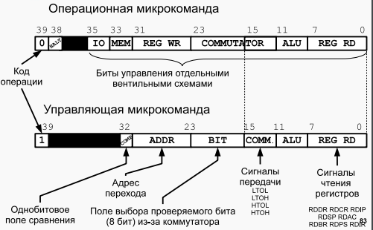

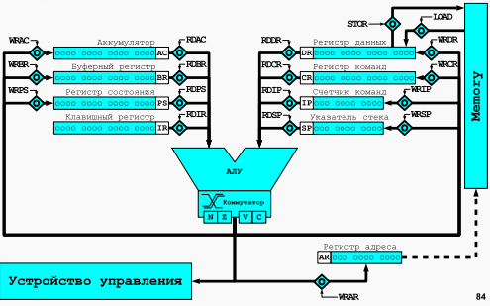

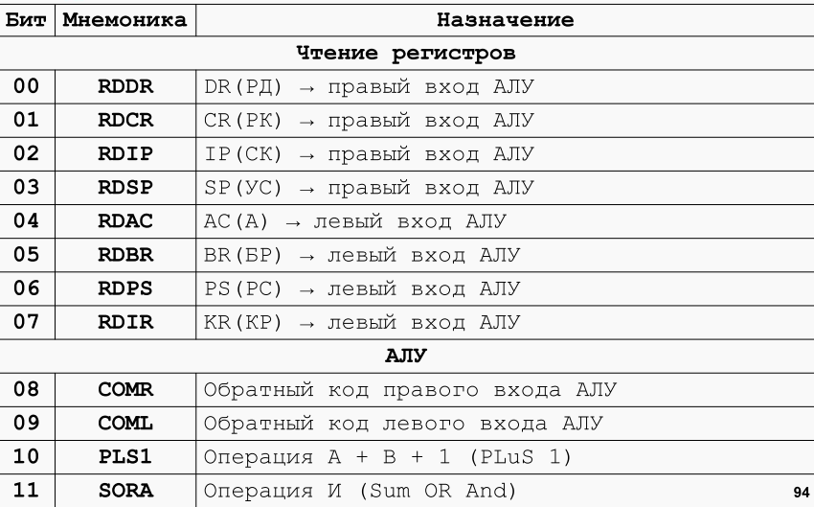
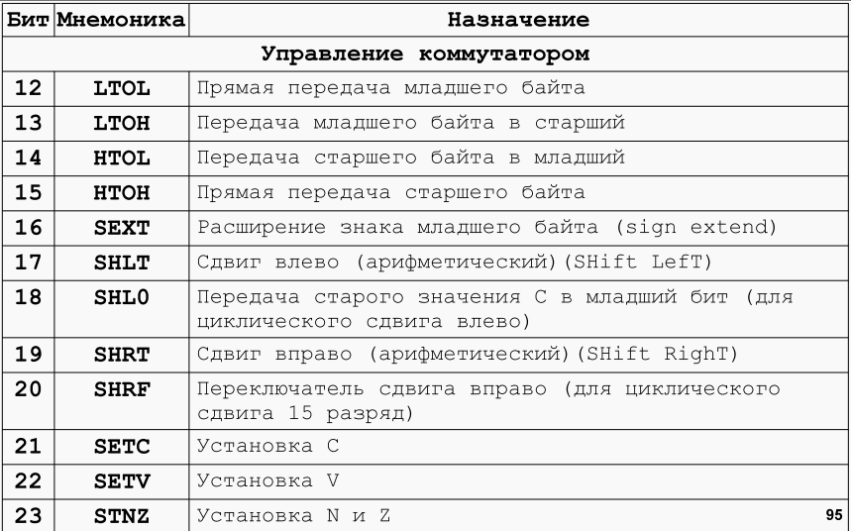
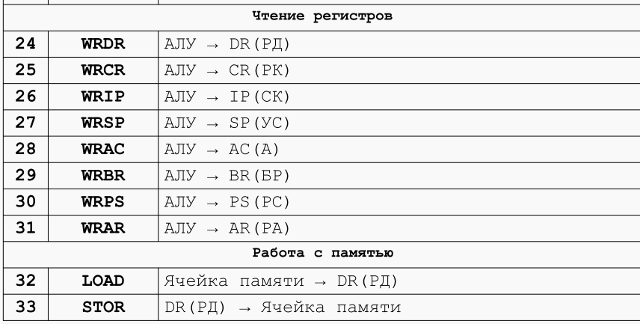
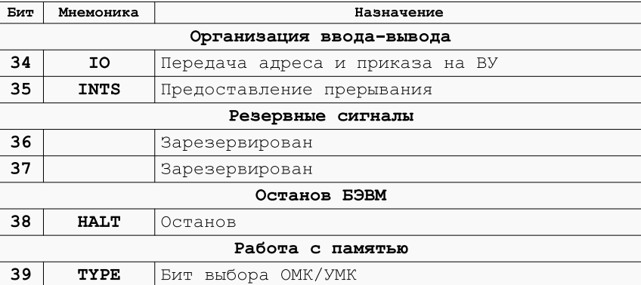

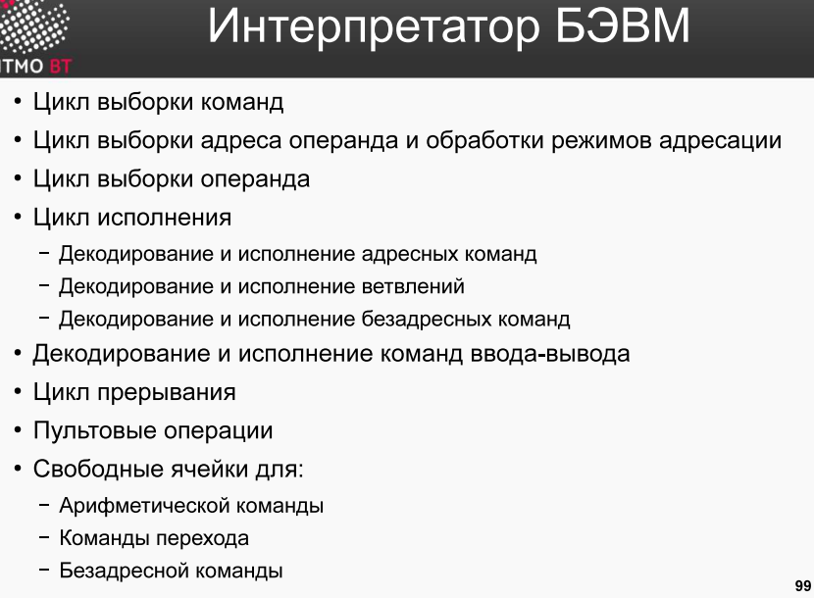

;Длинна 12, каждое число 20 бит. (на каждое по 2 ячейки) найти сумму индексов кратных 3.
ORG 0x0
START_ADR: WORD 0x0100
STOP_ADR: WORD ?
CUR_ADR: WORD ?
LENGHT: WORD 0xC
RESULT_1: WORD 0x0
RESULT_2: WORD 0x0
X1: WORD 0x0
X2: WORD 0x0
FFF0: word 0xfff0
START:
CLA
ST RESULT_1
ST RESULT_2
LD START_ADR
ADD LENGHT
ST STOP_ADR
LD START_ADR
ADD #0x4
ST CUR_ADR

PROG:
CALL FUNC
LD CUR_ADR
CMP STOP_ADR
BPL STOP
JUMP PROG

STOP:
HLT

FUNC:

LD (CUR_ADR)+
ADD RESULT_1
ST RESULT_1
LD (CUR_ADR) ;загрузили 2
CALL CHECK
ADC RESULT_2
ST RESULT_2
LD CUR_ADR
ADD #0x4
ST CUR_ADR
CLA
RET

CHECK:
AND #0x8
CMP #0x1
BPL MINUS
LD (CUR_ADR)+
RET

MINUS:
LD (CUR_ADR)+
OR FFF0
RET

ORG 0x0100
WORD 0x0
WORD 0x0
WORD 0x0
WORD 0x0
WORD 0xffff
WORD 0xf
WORD 0x0
WORD 0x0
WORD 0x0
WORD 0x0
WORD 0x2
WORD 0x0

ORG 0x0
V0: WORD $DEFAULT, 0x180
V1: WORD $INT1, 0x180
V2: WORD $DEFAULT , 0x180
V3: WORD $DEFAULT, 0x180
V4: WORD $DEFAULT, 0x180
V5: WORD $DEFAULT, 0x180
V6: WORD $DEFAULT, 0x180
V7: WORD $DEFAULT, 0x180

ORG 0x045
X: WORD ?
max: WORD 0x0016
min: WORD 0xFFE7
DEFAULT: IRET

START:
DI
CLA
OUT 0x1
OUT 0x7
OUT 0xB
OUT 0xD
OUT 0x11
OUT 0x15
OUT 0x19
OUT 0x1D

LD #0x9
OUT 3
LD #0xA
OUT 5
ST X
EI

main:
DI
LD X
INC
CALL check
ST X
EI
JUMP main

INT1:

LD X
NOP
HLT
ASL
ASL
ADD X
NEG
INC
OUT 2
HLT
NOP
IRET

INT2:
IN 4
NOP
HLT
AND X
NOT
ST X
HLT
NOP
IRET

check:
check_min: CMP min
BPL check_max
JUMP ld_min
check_max: CMP max
BMI return
ld_min: LD min
return: RET

